효과적인 프로젝트 설계하기: 건강과 영양
음식 레이블 그래프 샘플

영양학적 음식 레이블 그래프 샘플
1% 저지방 우유와 청량음료 비교
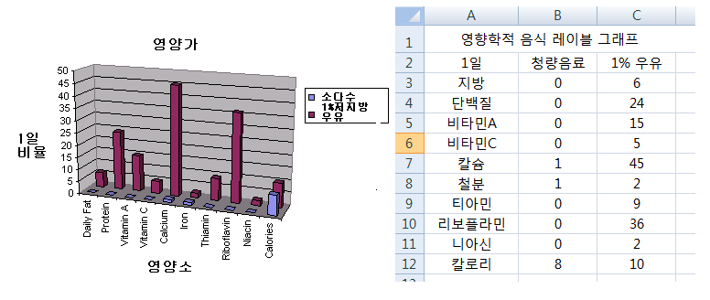

통밀빵 조각과 케익 도너츠 비교
